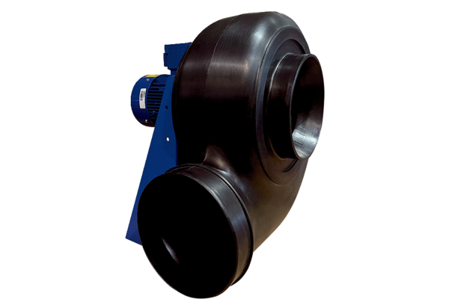Radiális légfúvó GRK R 31/2 D ExCsomagolási egység: 1 darabVálaszték: C
Termékszám: 0073.0446Gyártó: MAICO

